Projektdokumentation

AntWars

Ein Projekt der Klasse FA44.
Schüler der Gruppe:
Broder Peters, Jannis Mattheis, Phillipp Arndt, Manuel Nagliato, Nicolas Ries
Inhaltsverzeichnis
Projektinhalt 3
Beschreibung der Aufgabe 3
Zeitraum 3
Teilnehmer 3
Versionen der Projektdokumentation 3
Projektfortschritt 4
Arbeit am Projekt 4
Aufgabenverteilung und Fertigstellung 6
Spielaufbau und -ablauf 7
Spieloberfläche 7
Vor Beginn einer Runde 8
Innerhalb einer Runde 8
Eingriffe der KI 9
Wann ist gewonnen 9
Résumé 9
Positiv 9
Negativ 9
Verbesserungsvorschläge 10

Projektinhalt
Der Projektinhalt befasst sich mit dem allgemeinen Teil zum Projekt. Hier werden die Aufgabenstellung, sowie der gegebene Zeitraum und die Teilnehmer kurz angesprochen.

Beschreibung der Aufgabe
Aufgabe ist es ein Klon der Simulation AntMe! zu erstellen. Ebenso wie die Vorlage, soll auch der Klon in C# geschrieben werden. Zu einer Erläuterung bezüglich der Vorlage informieren Sie sich bitte in dem damaligen Dokument "AntWars Projekt der FA44", welches auch in der Klasse verteilt wurde.
Beim Klon werden die NPC's weggelassen und die Ameisen können nur Zucker aufsammeln.
Der Klon soll mindestens folgende Elemente enthalten:
- eine GUI und ein 2D Spielfeld
- eine Option die allgemeinen Einstellungen anzupassen
- Ameisen und Zucker
- eine Engine, die die Rules und Physics steuert
- eine eigene KI
Das Projekt wurde von dem ursprünglichen Arbeitsauftrag abgewandelt und vereinfacht, um eine Realisierung in gewünschtem Zeitraum zu gewährleisten.

Zeitraum
Das Projekt ist primär auf ein Semester ausgelegt, kann aber um ein oder zwei Schulwochen verlängert werden. Während der Schulwochen wird ausreichend Zeit und Raum für das Projekt im Rahmen der AS-Blöcke gewährt. Aber das Arbeiten am Projekt außerhalb der Schulwochen ist nicht auszuschließen.

Teilnehmer
Die Teilnehmer sind Broder Peters, Jannis Mattheis, Phillipp Arndt, Manuel Nagliato und Nicolas Ries. Broder Peters übernimmt die Rolle des Projektleiters.

Versionen der Projektdokumentation
In der Versionsübersicht können wesentliche Änderungen an der Projektdokumentation nachvollzogen werden.
Version | Datum | Ereignis
1.0.0 | 13.10.15 | Erstellen der Projektdokumentation
1.0.1 | 04.11.15 | Vervollständigung „Meetings zum Projekt“ und „Spielaufbau und -ablauf“
1.0.2 | 11.11.15 | Vervollständigung „Meetings zum Projekt“ und Aufgabenverteilung
1.0.3 | 19.11.15 | Vervollständigung „Meetings zum Projekt“ bezüglich der Berufsschulwoche
1.0.4 | 08.12.15 | Meetings zum Projekt → Arbeit am Projekt
1.0.5 | 10.12.15 | Vervollständigung „Arbeit am Projekt“ und „Aufgabenverteilung“
1.0.6 | 22.12.15 | Vervollständigung „Arbeit am Projekt“
1.1.0 | 23.11.15 | Hinzufügen des Punktes „Résumé“ inklusive Unterpunkte
1.1.1 | 26.12.15 | Vervollständigung „Résumé“ - Hinzufügen und Auswerten von Diagrammen
1.1.2 | 03.01.16 | Vervollständigung „Arbeit am Projekt“ und „Aufgabenverteilung und Fertigsstellung“

Projektfortschritt

Arbeit am Projekt
In diesem Abschnitt werden alle Schritte bezüglich des Projektes tabellarisch erfasst und ausgewertet.
Datum | Teilnehmer | Thema | Ergebnis
24.09.15 | Alle | Entwurf des Klassendiagramms für das Spielkonzept | Klassendiagramm des Spiels
04.10.15 | Alle | Email mit digitalisiertem Klassendiagramm an Gruppenmitglieder
13.10.15 | Ries, Peters, Arndt, Mattheis | Aufgabenverteilung für den 13.10.15, Fertigstellung des Klassendiagramms, Beginn der jeweiligen Arbeitsstationen | Klassendiagramm zur Orientierung  Erstellen und Beginnen von Arbeitsstationen
14.10.15 | Alle | Aktuelle Projektdokumentation mittels E-Mail durch Broder Peters
02.11.15 | Alle | E-Mail von Jannis Mattheis, Abfrage des aktuellen Stands, Vorschläge zur Programmierung und zum Ablauf, Arbeit auf GitHub, Überlegung eine KI-dll dynamisch zu implementieren | Korrespondenz mit Broder Peters und Nicolas Ries, Hochladen und Einladen der Teilnehmer auf GitHub durch Jannis Mattheis
04.11.15 | Alle | Vervollständigung der Projektdokumentation(Spielaufbau und -ablauf) nach Ergebnissen vom 02.11.15, Aktuelle Projektdokumentation mittels E-Mail durch Broder Peters
04.11.15 | Alle | E-Mail von Jannis Mattheis, Zusammenfassung von Aufgaben | Antwort von Broder Peters und Phillip Arndt
06.11.15 | Jannis Mattheis | Weiterarbeit am Projekt auf GitHub | E-Mail mit Fortschritt und Fragen
11.11.15 | Jannis Mattheis, Broder Peters | Meeting zur Aufgabenverteilung und aktuelle Projektbesprechung | Aufgabenverteilung
17.11.15 | Jannis Mattheis, Broder Peters, Nicolas Ries, Philipp Arndt | Weiterarbeiten am Projekt in der Berufsschulwoche | Bearbeitung der verteilten Programmieraufgaben und Upload auf GitHub
19.11.15 | Jannis Mattheis, Broder Peters, Nicolas Ries, Philipp Arndt | Weiterarbeiten am Projekt in der Berufsschulwoche | Merge und Überprüfung der hochgeladenen Programmierungen auf GitHub
25.11.15 | Jannis Mattheis | Konfiguration | Konzept der GUI
26.11.15 | Jannis Mattheis | Konfiguration | Konzept der GUI
27.11.15 | Jannis Mattheis | Gamepanel | Ordnen und Säubern
08.12.15 | Jannis Mattheis, Broder Peters, Nicolas Ries, Philipp Arndt | Weiterarbeiten am Projekt in der Berufsschulwoche | Bearbeitung der verteilten Programmieraufgaben und Upload auf GitHub
10.12.15 | Jannis Mattheis, Broder Peters, Philipp Arndt | Weiterarbeiten am Projekt in der Berufsschulwoche | Bearbeitung der verteilten Programmieraufgaben und Upload auf GitHub
16.12.15 | Jannis Mattheis | Bearbeitung von Methoden in diversen Klassen, Hinzufügen von Logiken in KIs | Hinzufügen von Abwicklungsmethoden in Boardobjects-Klasse, Aufräumen und Ordnen diverser Methoden, Aufrufen der move-Methode in Ameisen-KI, Hinzufügen zufälliger Bewegungsabläufe der Ameisen in Spieler-Klassen
17.12.15 | Jannis Mattheis | Warten von TODO-Kommentaren, Fehlerbehebung | Löschen von erledigten Kommentaren, Merge-Anfrage, Behebung mathematischer Fehler in Kreisberechnung des Signals, Hinzufügen von zu erledigenden Kommentaren
19.12.15 | Nicolas Ries | Methode für angrenzende Koordinaten | Hinzufügen einer Methode um eine Liste angrenzender Koordinaten zu erhalten
20.12.15 | Nicolas Ries | Formatierung und Ordnen des Codes, Weiterentwicklung diverser Methoden | Methode zur Abwicklung falls Koordinate belegt ist, Formatierung von Code, Methode zur Auflistung der Ameisen eines Spielers, Erweiterung der optionalen Parameter der nextTick-Methode, Abwicklung von Fehlermeldungen durch True/False, Merge und Mergeanfrage
20.12.15 | Jannis Mattheis | Merge | Merge
21.12.15 | Nicolas Ries, Jannis Mattheis | Fehlerbehebung | Korrigieren bei Nutzung falscher Variablen durch Nicolas Ries, Mergeanfrage durch Jannis Mattheis
22.12.15 | Broder Peters, Jannis Mattheis, Nicolas Ries | Verbesserungsvorschläge und Résumé | Umfrage zu Verbesserungsvorschlägen und Résumé zum Projekt durch Broder Peters, Reaktion aller Teilnehmer
26.12.15 | Broder Peters, Jannis Mattheis, Nicolas Ries | Ausrichtung der Spielgröße nach in Konfiguration gesetzten Größe | Entwicklung durch Broder Peters, Diskussion mit Jannis Mattheis über Darstellung der Größen für den Nutzer, Merge durch Nicolas Ries
27.12.15 | Nicolas Ries, Broder Peters, Jannis Ries | Logischer Spawn der Base, Statistiken | Bases werden gegenüber gespawnt durch Nicolas Ries, Merge durch Broder Peters, Hinzufügen von Statistikfeldern und einer „View“-Action zur Darstellung der eingestellten Konfiguration ohne Spielstart durch Broder Peters, Merge durch Nicolas Ries, Kommentierung durch Jannis Mattheis und Nicolas Ries
29.12.15 | Nicolas Ries | Fehlerbehebung | Spiel kann nun erneuert gestartet werden (Siehe Aufgabenstellung)

Aufgabenverteilung und Fertigstellung
Hier werden die unterschiedlichen Aufgaben und deren Status dargestellt um den Projektablauf und den Anteil der jeweiligen Teilnehmer einschätzen zu können.
Zeitraum | Teilnehmer | Aufgabenstellung | Fortschritt | Ergebnis
13.10.15xx.xx.xx | Peters | Erstellen und Fortführen einer Projektdokumentation | Begonnen
13.10.1506.11.15 | Ries, Mattheis | Erstellen der in UML dargestellten Klassen | Fertig | Diskussion über Verbindung mit Windows Forms, hauptsächlich durch Mattheis
13.10.15xx.xx.xx | Arndt, Mattheis, Peters | Erstellen der GUI via Windows Form | Begonnen | Gamepanel Arndt, Konfigurationpanel Peters, Konzept GUI Mattheis
11.11.15  xx.xx.xx | Ries | Schnittstelle zwischen KI und Klassen
17.11.15  xx.xx.xx | Peters | Config-Implementierung und Serialisierung | Fertig | Laden und Speichern von Konfigurationen, Fertigstellung des Konfigurationspanels
11.11.15  08.12.15 | Mattheis | Null-Tick-Generierung | Fertig | Zucker und Base
11.11.15  xx.xx.xx | Peters | Preisgenerierung mittels Config des Players und der allgemeinen Config
11.11.15  08.12.15 | Mattheis | Next-Tick | Fertig | KI-Aufruf
11.11.15  xx.xx.xx | Arndt | Konzept Signal und Entwicklung Signal | Begonnen
11.11.15  xx.xx.xx | Ries | Prüfen der Gewinnbedingungen und Spielauswertung
23.12.15  xx.xx.xx | Ries | Vermeidung des Aufrufs von Get und Set in Klassen Game und Player | Begonnen
17.12.15  28.12.15 | Ries | Zucker aufheben und verschwinden lassen | Fertig
17.12.15  xx.xx.xx | Peters | Konfigurationsmöglichkeit der Spielgröße | Begonnen
27.12.15  29.12.15 | Ries | Fehlerbehebung: Spiel kann nach erfolgreichem Starten und Beenden nicht erneuert gestartet werden | Fertig

Spielaufbau und -ablauf

Spieloberfläche
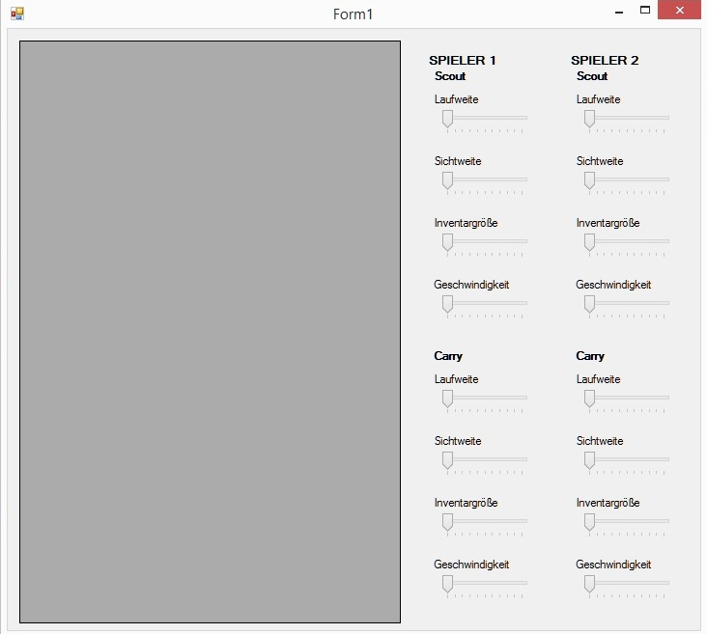
Abbildung 1: Stand 13.10.15
In der Abbildung 1 sehen Sie den ersten Entwurf unserer Spieloberfläche. Hier geht es in erster Linie darum die Attribute der unterschiedlichen Ameisenarten nach Belieben einstellen zu können. Hierbei werden keine Grenzen gesetzt. Jede Ameisenart kann die maximalen Ausbaustufen der unterschiedlichen Attribute besitzen, muss dafür im späteren Spielverlauf aber mit entsprechenden Kosten für die Ameisen rechnen.
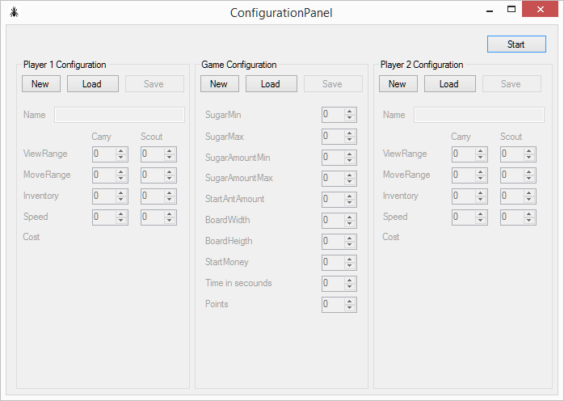
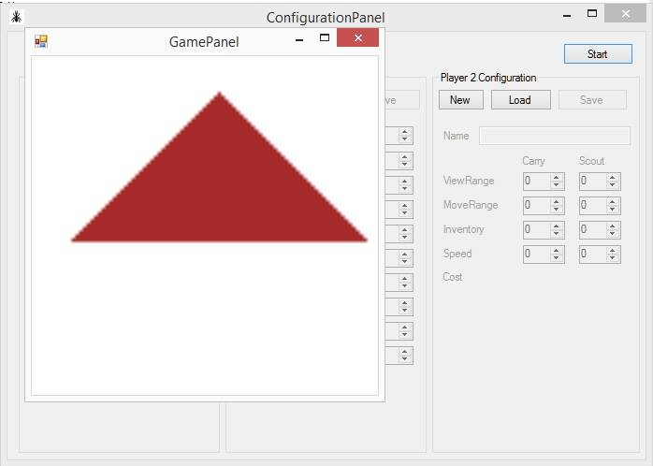
Abbildung 2: Stand 10.12.15
Mit einem neuen Konzept von Jannis Mattheis wurde die GUI grob überarbeitet. Die Konfigurationen werden tabellarisch dargestellt. Sie können neu erstellt und anschließend als XML-Datei gespeichert werden. Gespeicherte Xmls können wiederum in das Panel geladen werden. Dies gibt dem Spieler die Möglichkeit seine bereits gesetzten Einstellungen mobil zu nutzen und festzuhalten. Die Einstellungen lassen sich über „numericUpDown“-Felder navigieren.
Abbildung 3: Stand 10.12.15

Vor Beginn einer Runde
Im ersten Schritt wird das Spiel an sich generiert. Die Spieloberfläche und Elemente werden generiert und dargestellt. Die Anzahl und Größe der Zuckerhügel und die Anzahl der Start-Ameisen werden mittels einer Config-Datei vorbestimmt. Der Spieler hat die Möglichkeit mithilfe von Reglern die Attribute seiner Ameisen im Vorfeld festzulegen. Mittels dieser Attribute werden die Kosten der Ameisen berechnet. Mithilfe der Spielkonfiguration werden die Attribute für das Spiel festgelegt. Sobald alle Einstellungen (Abbildung 2) vorgenommen wurden wird das Spiel an sich generiert. Die Spieloberfläche und Elemente werden generiert und dargestellt. Die Anzahl und Größe der Zuckerhügel sowie die Anzahl der Start-Ameisen werden mittels einer Config-Datei (der GameConfig) vorbestimmt. Unter anderem wird nun auch der Zeit-Stopper für das Spiel gestartet.

Innerhalb einer Runde
Jede Spielrunde hat theoretisch denselben Ablauf. Hierbei wird jedes Feld des Spielbretts aufgerufen und "aktualisiert". Der Aktualisierungsprozess beginnt, wenn sich ein Objekt vom Typ Ameise auf dem Feld befindet. Die KI des jeweiligen Ameisenbesitzers wird aufgerufen und durchlaufen.Anschließend wird das Spielbrett erneuert gezeichnet. Dieser Ablauf erfolgt solange bis die Gewinnbedingungen erfüllt sind.

Eingriffe der KI
Die KI des jeweiligen Spielers übernimmt die Steuerung der eigenen Ameisen. Der Entwickler hat hierbei die Möglichkeit den Ameisen eine Bewegungs- und Reaktionsintelligenz zu geben und zu entscheiden wann und wie seine Ameisen das Spielfeld betreten. Bei der Generierung von Ameisen spielen nach Erreichen der Startanzahl die errechneten Kosten eine Rolle.

Wann ist gewonnen
Das Spiel endet regulär, wenn mindestens eine von zwei Bedingungen erfüllt sind: Die Spielzeit ist abgelaufen oder ein Spieler hat die nötige Menge an Punkten angesammelt. Sieger ist derjenige, der nach Ende des Spiels die meisten Punkte hat. Unter anderem werden hier nach Möglichkeit Statistiken angeboten.

Résumé
In diesem Abschnitt werden Schlussfolgerungen, die während der Projektarbeit entstanden sind erfasst und ausgewertet. Die Argumente werden in diesem Dokument anonym erläutert, wurden aber persönlich zusammengetragen.
Zur Auswertung des aufgebrachten Aufwands der Teammitglieder innerhalb des Projektes wurde eine Umfrage durchgeführt. Aktuell (26.12.15) ist diese von 3 Mitgliedern ausgefüllt worden. Anhand der Ergebnisse konnte folgendes Diagramm erstellt werden.
Wie schätzt du den Arbeitsaufwand der einzelnen Teammitglieder am Projekt ein?

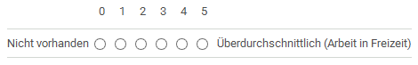

Positiv
Die gelungene Arbeit am Projekt:
- Arbeit und Kommunikation mittels Github
  - mehrere Personen können online zentral an aktuellen Code arbeiten, flexibel mergen und Versionen hochladen
  - persönliche Kommentierungsmöglichkeit von produziertem Code → Klärung von Fragen, Verbesserungsvorschläge
  - Liste mit zu erledigenden Aufgaben und zu lösenden Fehlern → Gesamtüberblick über aktuelle Aufgaben und deren Stand
  - Kennenlernen von GitHub und grundlegenden Git cmdlets
- Freizeitaufwand
  - Mehraufwand einiger Personen außerhalb von Schul- und Arbeitszeiten für das Projekt
- Erfolge
  - kleinere Erfolge durch Aufgabenerfüllung → Erweiterung der Kenntnisstände in C#, Motivation

Negativ
Die verbesserungswürdige Arbeit am Projekt:
- zu geringe Planung
  - Arbeitsauftrag war zwar klar, aber wichtige Fragen wurden erst im Verlauf des Projektes geklärt
  - Konzepte mussten teilweise allein und während der Programmierung überlegt werden → Zerstreutheit des Teams, durch unterschiedlichen Kenntnisstands der Konzepte
- Arbeit im Team
  - markante Unterschiede bezüglich der Arbeitsleistung am Projekt
  - ungeklärte Fragen sowie unbeantwortete E-Mails → Schlüsselelement für eigenständige Konzeptentwicklung
  - wenig Teammeetings → schwierige Aufgabenverteilung, ungleicher Wissenstand über Inhalte des Projekts
  - ungleicher zeitlicher und inhaltlicher Mehraufwand von Teammitgliedern am Projekt → ungleicher Wissenstand über Inhalte des Projekts, Ungerechtigkeit
  - uneinheitliche Konventionen in der Programmierung
    - Benennung von Objekten, Attributen und Methoden
    - persönliche Kommentierung, zum Beispiel von Änderungen

Verbesserungsvorschläge
Arbeiten, die beim nächsten Projekt besser auszuführen sind:
- ausführlichere Planung
  - klare Aufgabenverteilung nach Stärken der Teammitglieder
  - Ausgleichen von Stärken und Schwächen der Teammitglieder, durch gegenseitiges Unterstützen
  - Ziele beziehungsweise Meilensteine setzen, die es zu Erfüllen gilt → klares Voranschreiten des Projektes, Erkennen von Schwächen und schleppenden Aufgaben
  - regelmäßiges Feedback über vollbrachte Arbeiten und Änderungen → gleicher Kenntnisstand über Funktionen und Konzepte zum Projekt, aber Mehraufwand durch Kommentierung und Verfassen von Berichten
- übersichtliche Programmierungen
  - in Negativ angesprochen Konventionen klären und umsetzen
- Lesen und Beantworten von E-Mails

